三峡大学实验报告

院、系 | 计算机与信息学院 |  | 年级专业 |  | 计算机与科学 |  | 姓名 | 胡国昌 | 学号 | 202210120518
课程名称 |  | 操作系统 |  |  |  |  |  |  | 成绩
指导教师 |  | 胡少甫 |  | 同组实验者 |  |  |  | 实验日期 | 10.29

实 验 名 称 | 实验3.2: 进程调度算法的模拟

- 实验目的
（1）加深对进程概念的理解，明确进程和程序的区别。
（2）深入理解系统如何组织进程。
（3）理解常用进程调度算法的具体实现。
- 实验内容
编写C程序，模拟实现单处理器系统中的进程调度算法，实现对多个进程的模拟调度，要求采用常见的进程调度算法（如先来先服务、时间片轮转和优先级等调度算法）进行模拟调度。

- 实验步骤
本实验首先需要为每个进程设计一个进程控制块。进程控制块可以根据具体的调度算
法来确定自身所须包含的信息，如进程名、优先数、到达时间、需要运行的时间、已用CP
时间、进程状态等。进程控制块用C语言中的结构体来表示。其次需要设计就绪队列，
般用链表表示，具体到C语言中则用指针来实现。然后需要实现具体的调度算法，这里
及多种操作，如排序操作、链表操作等。最后需要设计程序的输出方式，在输出结果时，既可以输出调度进程的顺序以及每个进程的起始时间、终止时间等，又可以输出CPU每次调度的过程。
下面给出的示例采用的是基于动态优先数的进程调度算法，优先数大者优先，且优先玄算法稍显复杂，读者可以在此基础上进行修改以实现其他调度算法。每运行一个CPU时间单位就降低一级（即将优先数减1）。相比固定优先数调度算法，
具体运行情况描述如下。
位为单位进行计算。每个进程可以处于W（就绪）、R（运行）、F（完成）三种状态之一。进程的优先数及需要的运行时间事先已人为指定。进程的运行时间以1个CPU时间单就绪进程在获得CPU后只能运行一个CPU时间单位。运行后、将进行控制块中已占用CPU时间加1。如果运行一个CPU时间单位后，进程的已占用CPU时间达到了所需要的运行时间，则撤销该进程。如果运行一个CPU时间单位后，进程的已占用CPU时间尚未达到所需要的运行时间，即进程还需要继续运行，则此时将进程的优先数减1（即降低级），然后把它插入就绪队列并等待CPU。每进行一次调度，程序就输出一次运行进程和就绪队列中所有进程的信息，以便进行检查。重复以上过程，直到所有进程运行完毕为止。
示例调度程序的流程图如图3.3所示。
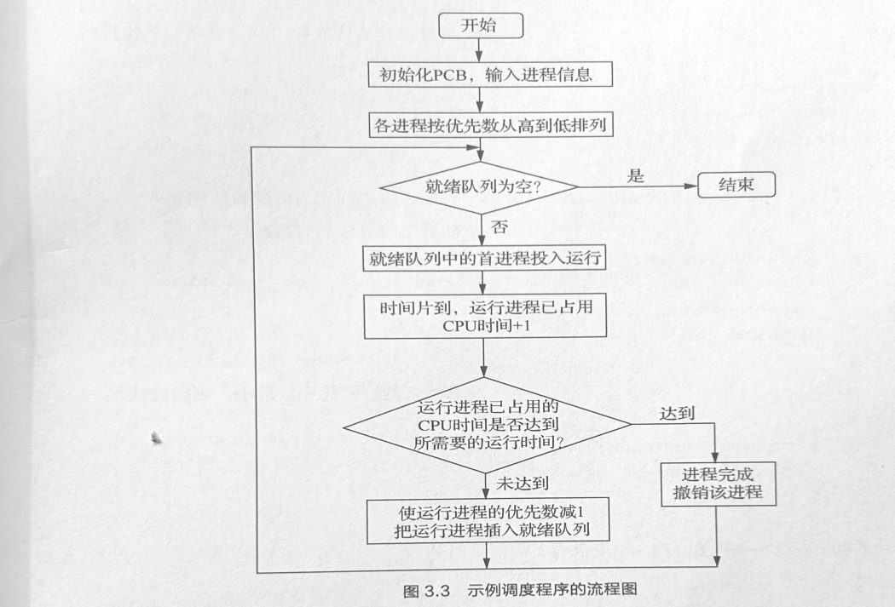

- 实验结果
由于篇幅受限，结果并未显示完全。按照这个例子中的输入，一共需要三轮调度才会结束。34显调度个进的部分输出果，其中优先数和运行时间可任意输人。调度的轮数是由用户输人的进程个数和进程需要的运行时间决定的。
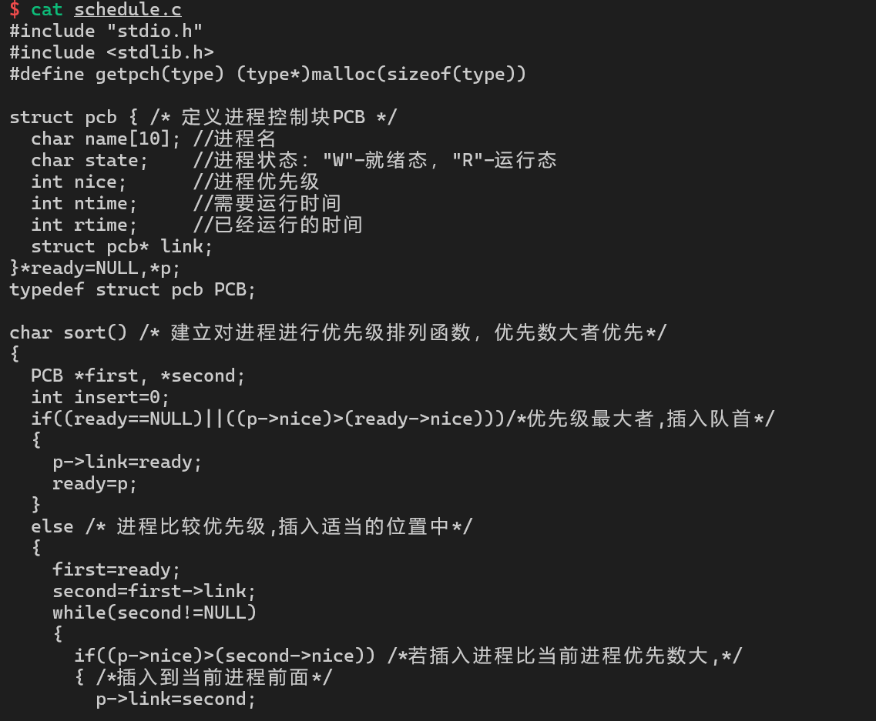

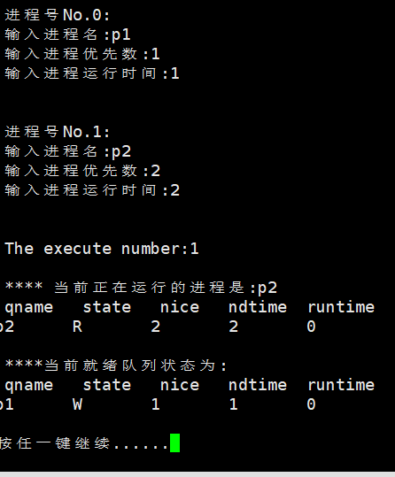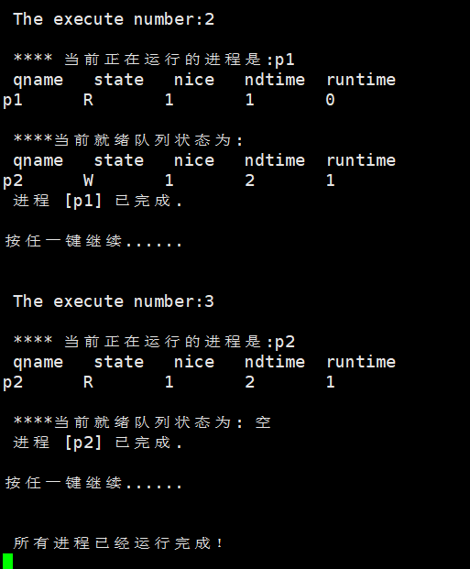

- 实验思考
(1)上述示例调度程序中的调度模式是抢占式还是非抢占式？
在上述调度程序中，调度模式是 非抢占式 的。

(2)若要将上述示例调度程序中的进程运行方式改为每运行一次就将优先数减2，同时将运行时间加1，其他条件不变，则该如何修改？
char sort() /* 建立对进程进行优先级排列函数，优先数大者优先 */
{
PCB *first, *second;
int insert = 0;

if ((ready == NULL) || ((p->nice) > (ready->nice))) // 如果就绪队列为空或新进程优先级最高
{
p->link = ready;
ready = p;
}
else // 进程比较优先级，插入适当的位置中
{
first = ready;
second = first->link;
while (second != NULL)
{
if ((p->nice) > (second->nice)) // 若插入进程比当前进程优先数大
{
p->link = second;
first->link = p;
insert = 1;
break; // 插入后退出
}
first = first->link;
second = second->link;
}
if (insert == 0) first->link = p; // 拥有最低优先级，插入到队尾
}
}

(3)如何将上述调度算法改为固定优先数调度
char running() /* 建立进程就绪函数 (进程运行时间到, 置就绪状态) */
{
(p->rtime)++; // 每运行一次，运行时间加 1

// 检查进程是否完成
if (p->rtime == p->ntime)
destroy(); /* 调用 destroy 函数 */
else
{
p->state = 'W'; // 将状态设为就绪
sort(); // 重新排序就绪队列
}
}

char sort() /* 建立对进程进行优先级排列函数，优先数大者优先 */
{
PCB *first, *second;
int insert = 0;

if ((ready == NULL) || ((p->nice) > (ready->nice))) // 如果就绪队列为空或新进程优先级最高
{
p->link = ready;
ready = p;
}
else // 进程比较优先级，插入适当的位置中
{
first = ready;
second = first->link;
while (second != NULL)
{
if ((p->nice) > (second->nice)) // 若插入进程比当前进程优先数大
{
p->link = second;
first->link = p;
insert = 1;
break; // 插入后退出
}
first = first->link;
second = second->link;
}
if (insert == 0) first->link = p; // 拥有最低优先级，插入到队尾
}
}

- 如何基于上述调度算法来实现先来先服务和时间片轮转调度算法

先来先服务
char sort() /* FCFS 的排序函数，直接插入到尾部 */
{
if (ready == NULL) // 如果就绪队列为空
{
ready = p;
p->link = NULL;
}
else
{
PCB *temp = ready;
while (temp->link != NULL) // 找到就绪队列的尾部
{
temp = temp->link;
}
temp->link = p; // 将新进程链接到队尾
p->link = NULL;
}
}

时间片轮转
int time_slice = 2; // 定义时间片为 2

char running() /* 更新运行函数以支持时间片轮转 */
{
(p->rtime)++; // 每调用一次，运行时间加 1

// 检查时间片是否用完
if (p->rtime % time_slice == 0) // 如果运行时间为时间片
{
// 检查进程是否完成
if (p->rtime == p->ntime)
{
destroy(); // 调用 destroy 函数
}
else
{
// 进程未完成，置为就绪，重新插入队列尾
p->state = 'W';
sort(); // 将自身放回就绪队列的尾部
}
}
else
{
// 检查进程是否完成
if (p->rtime == p->ntime)
destroy(); // 调用 destroy 函数
}
}

// 主要调度循环
void scheduler()
{
while (ready != NULL) // 当就绪队列不为空
{
p = ready; // 获取队列前面的进程
ready = ready->link; // 更新就绪队列
running(); // 执行进程
}
}

